

АДМИНИСТРАЦИЯ ВЕЛИКОУСТЮГСКОГО МУНИЦИПАЛЬНОГО ОКРУГА
ВОЛОГОДСКОЙ ОБЛАСТИ

ПОСТАНОВЛЕНИЕ

08.10.2024 № 3207

г. Великий Устюг

О выдаче разрешения на использование земель

или земельных участков, государственная собственность

на которые не разграничена, без предоставления

земельного участка и установления сервитута

Рассмотрев заявление АО «Газпром газораспределение Вологда» от 03.10.2024 и представленные материалы, в соответствии с главой V.6 Земельного кодекса Российской Федерации, постановлением Правительства Российской Федерации от 03.12.2014 № 1300 «Об утверждении перечня видов объектов, размещение которых может осуществляться на землях или земельных участках, находящихся в государственной или муниципальной собственности, без предоставления земельных участков и установления сервитутов», постановлением Правительства Вологодской области от 28.12.2015 № 1208 «Об утверждении порядка и условий размещения на территории Вологодской области объектов на землях или земельных участках, находящихся в государственной или муниципальной собственности, без предоставления земельных участков и установления сервитутов», руководствуясь статьями 33 и 38 Устава Великоустюгского муниципального округа Вологодской области,
ПОСТАНОВЛЯЮ:

1. Разрешить Акционерному обществу «Газпром газораспределение Во-логда» (место нахождения: 160014, г. Вологда, ул. Саммера, д. 4А, основной государственный регистрационный номер в ЕГРЮЛ - 1023500873626) использование земель или земельных участков для размещения объекта, на который не требуется разрешение на строительство с наименованием - «УГС 162393, Вологодская обл, Великоустюгский р-н, Слободка д, 2-я Слободская ул, дом № 40а до ЗУ с КН 35:10:0308002:17, код 19\14д-029109. Код объекта 35-24-360-016015».

2

Цель использования объекта – технологическое присоединение объектов капитального строительства к газораспределительной сети.
2. Характеристика земель или земельных участков согласно прилагаемой схеме: условный номер 35:10:0308002:ЗУ1 на кадастровом плане территории в границах кадастрового квартала 35:10:0308002, местоположение: Российская Федерация, Вологодская область, г. Великий Устюг, ул. 2-я Слободская, площадь 350 кв. м.
3. Срок использования земель или земельного участка – 7 лет.
4. Обязать Акционерное общество «Газпром газораспределение Волог-да»:
а) использовать земельные участки в соответствии с действующим законодательством;
б) возвратить земельные участки в состояние и качество не хуже первоначального.
5. Действие решения о размещении объекта может быть прекращено:
а) если лицом, которому выдано решение о размещении объекта, подано в уполномоченный орган заявление о прекращении действия решения о размещении объекта на землях или земельном участке;
б) в случаях использования или неиспользования земель или земельного участка для целей, не предусмотренных решением о размещении объекта.

И.о. Главы
Великоустюгского муниципального округа И.И. Тарасов

Приложение
к постановлению администрации
Великоустюгского муниципального округа
от 08.10.2024 № 3207

СХЕМА
границ земель или части земельного участка на кадастровом плане
территории для размещения объекта «УГС 162393, Вологодская обл,
Великоустюгский р-н, Слободка д, 2-я Слободская ул, дом № 40а до ЗУ с КН 35:10:0308002:17, код 19\14д-029109. Код объекта 35-24-360-016015»

Условный номер земельного участка 35:10:0308002:ЗУ1
Площадь земельного участка 350 кв. м

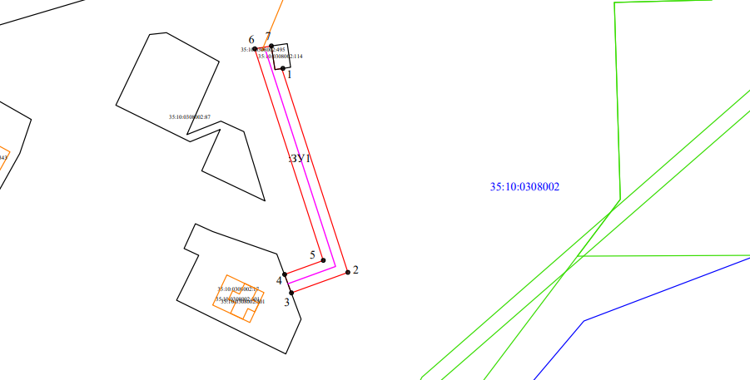
Система координат МСК-35, зона 5
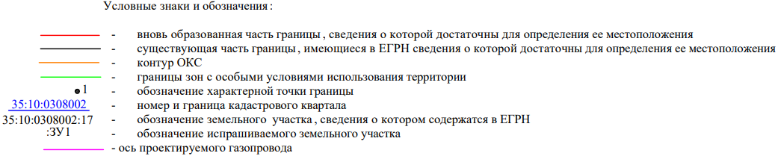

Обозначение характерных точек границ | Координаты, м
Обозначение характерных точек границ | X | Y
1 | 528050.08 | 5180446.08
2 | 527998.18 | 5180462.88
3 | 527992.96 | 5180448.51
4 | 527997.66 | 5180446.80
5 | 528001.23 | 5180456.64
6 | 528055.11 | 5180439.20
7 | 528055.84 | 5180443.43
8 | 528049.83 | 5180444.36
1 | 528050.08 | 5180446.08
1

